##### Class Diagram

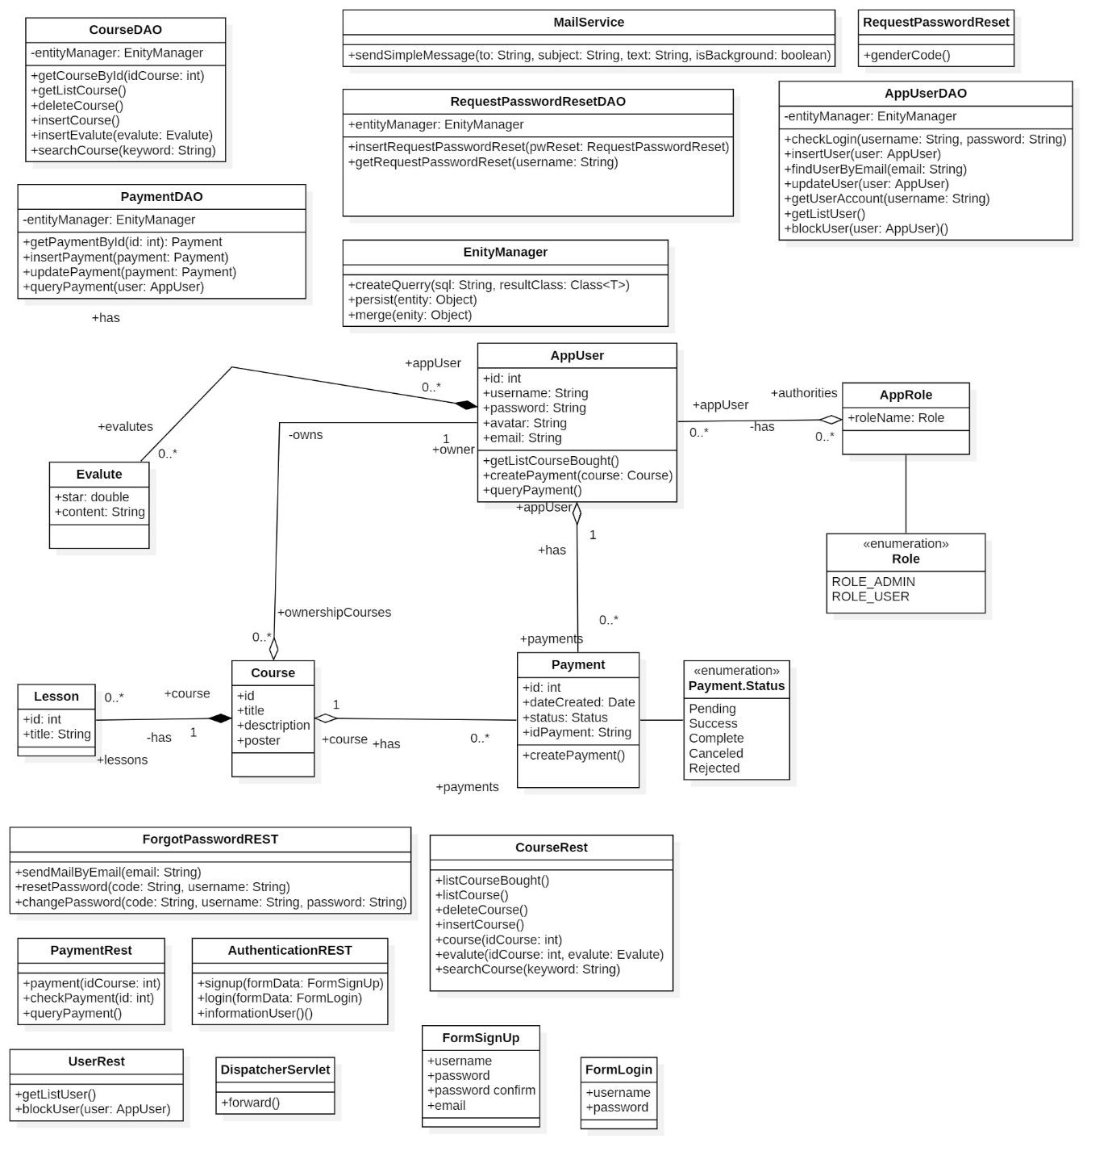

##### Sequence Diagram Đăng nhập

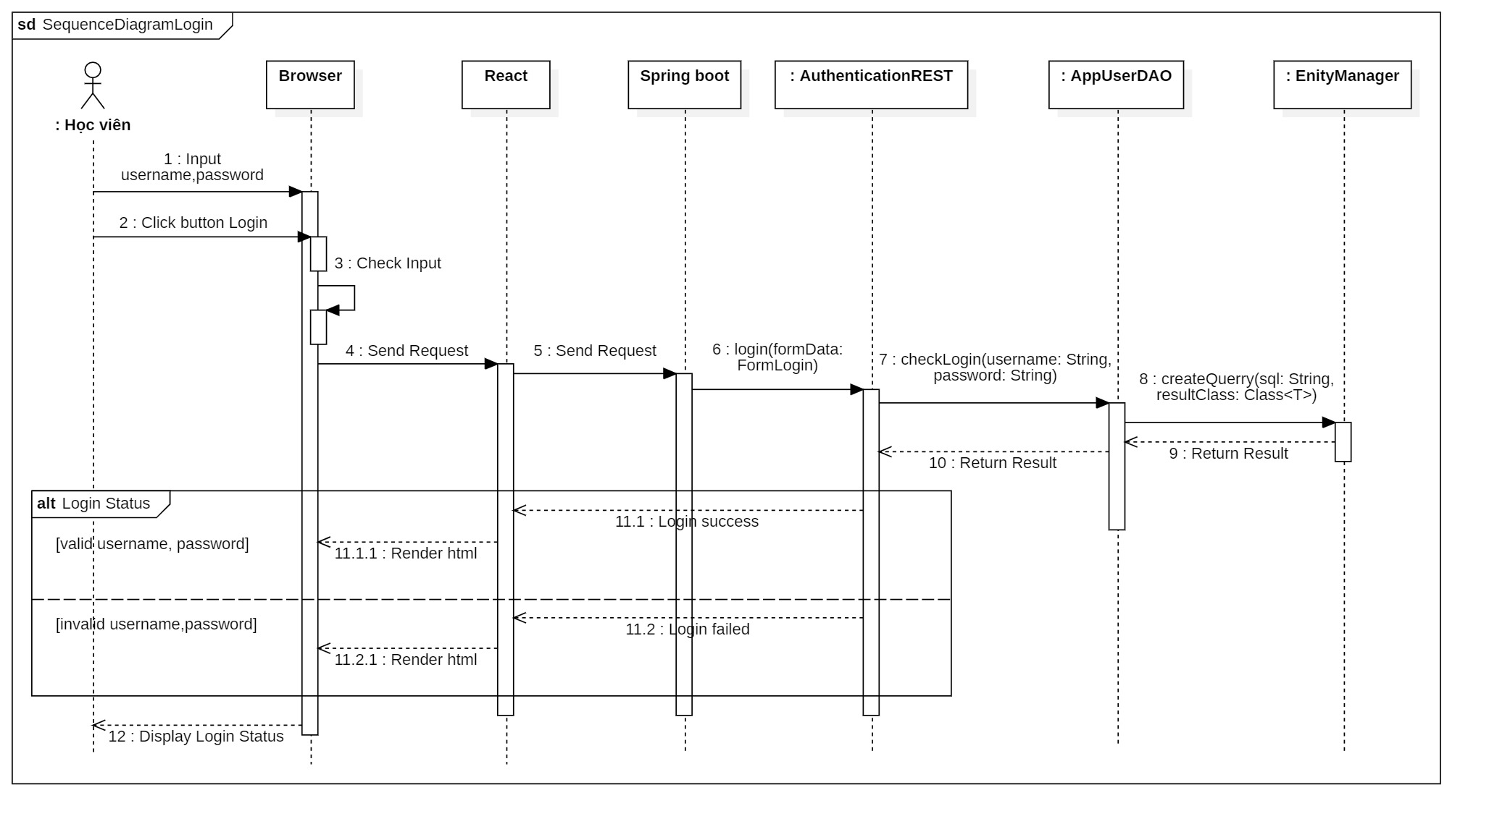

##### Sequence Diagram Đăng Ký

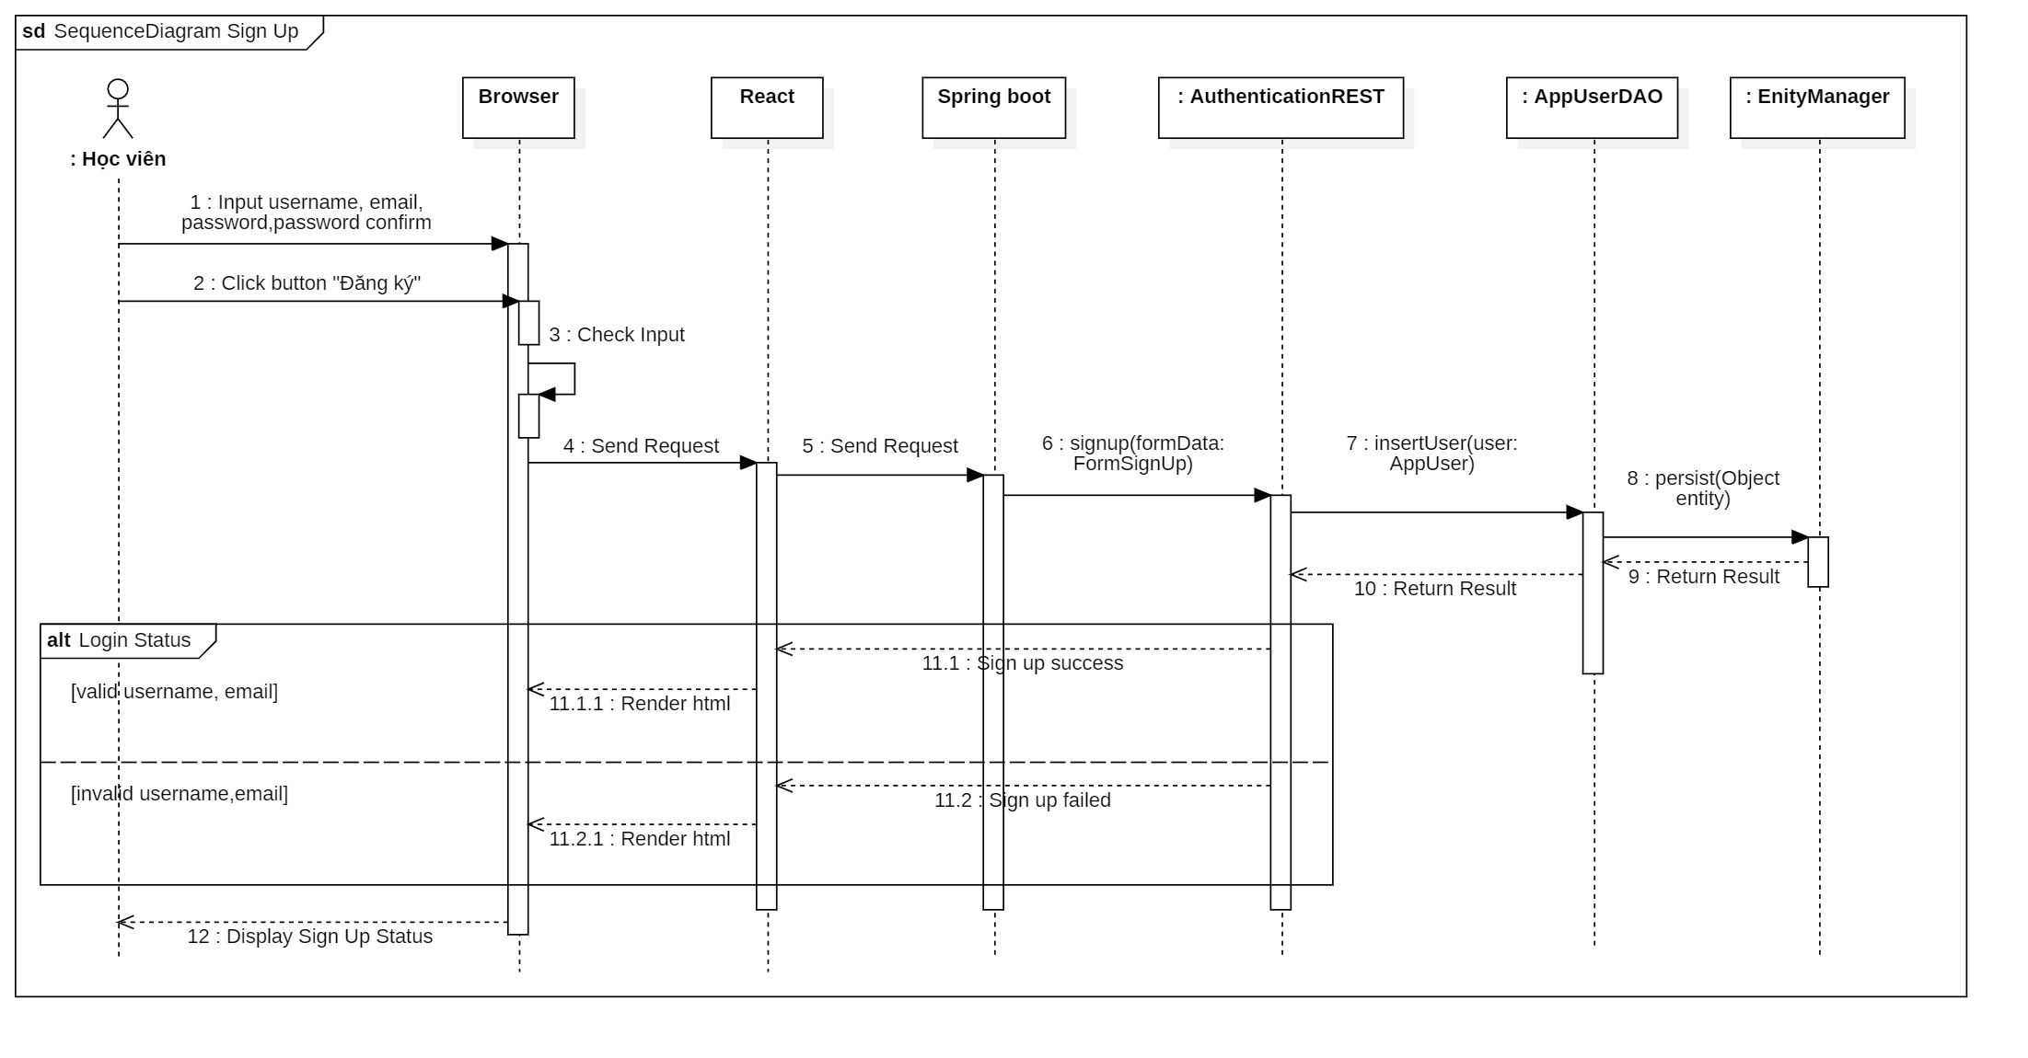

##### Sequence Diagram Quên Mật Khẩu

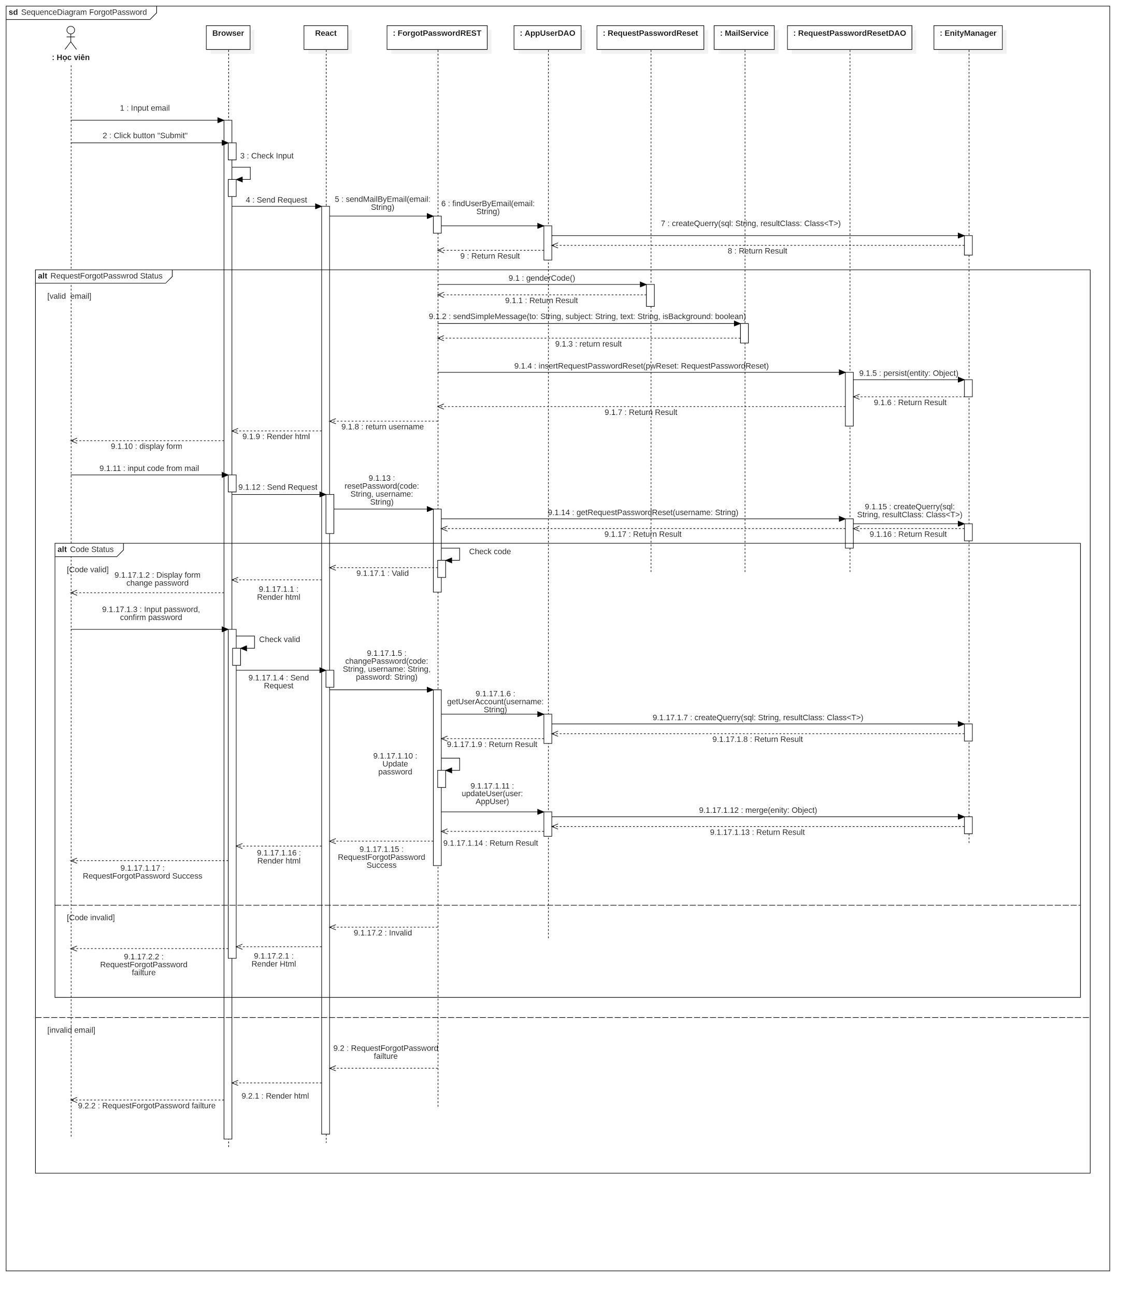

##### Sequence Diagram Danh sách khóa học đã mua

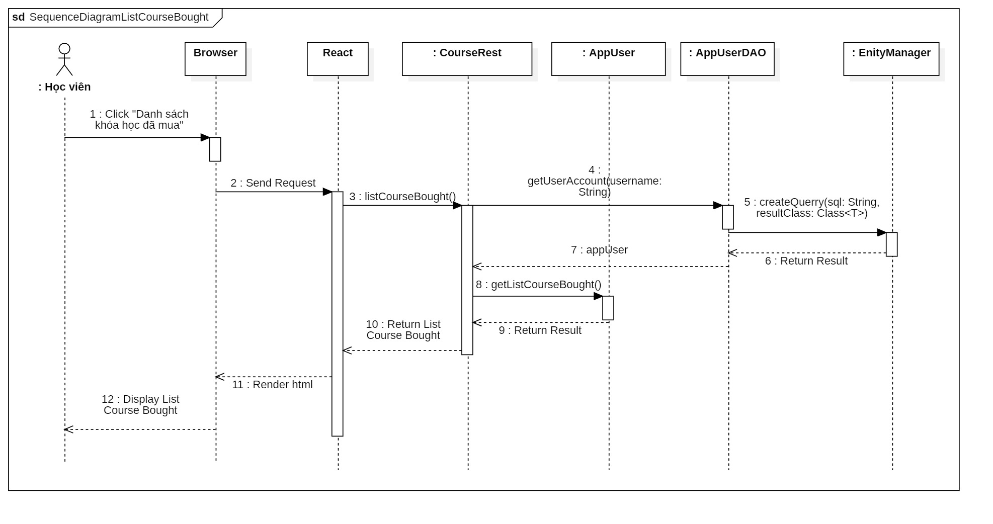

##### Sequence Diagram Thanh Toán

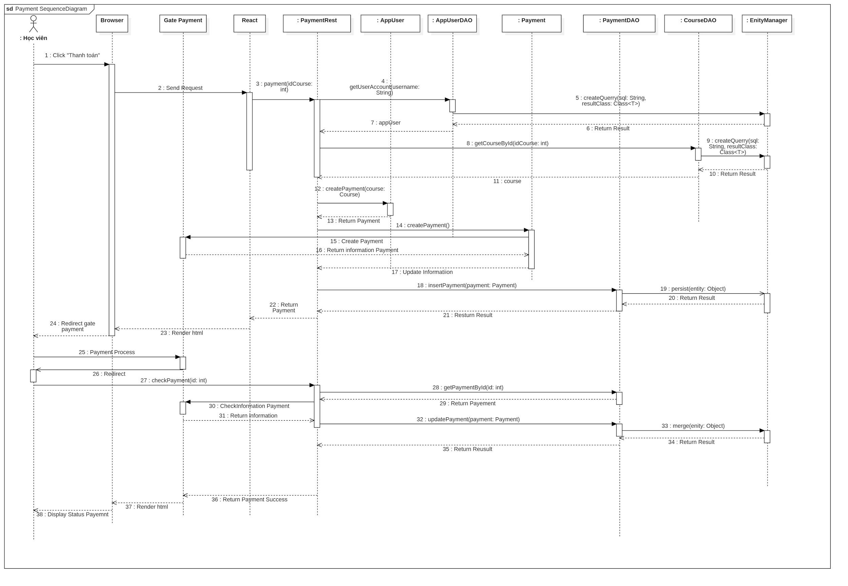

##### Sequence Diagram Danh Sách Khóa Học

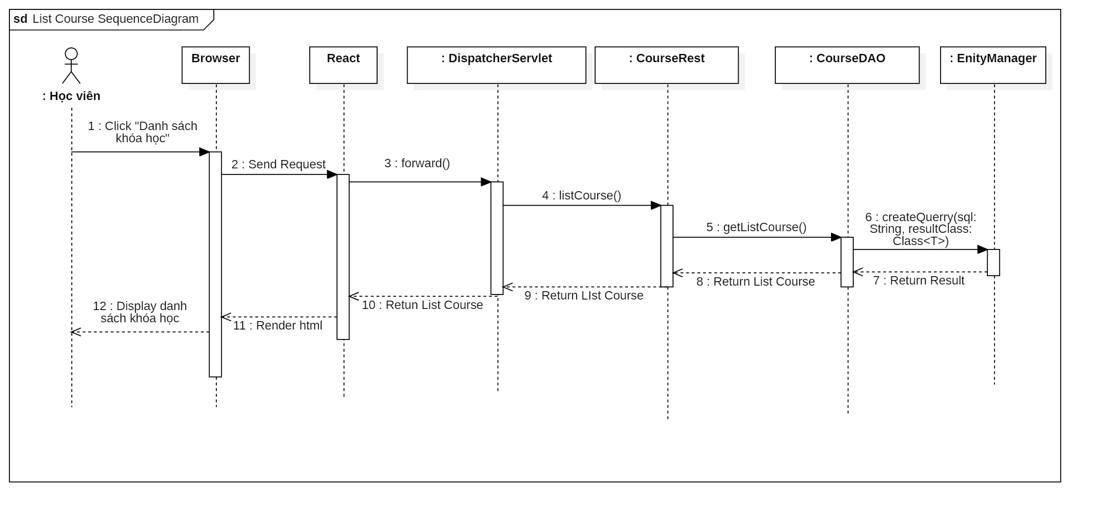

##### Sequence Diagram Quản Lý Khóa Học

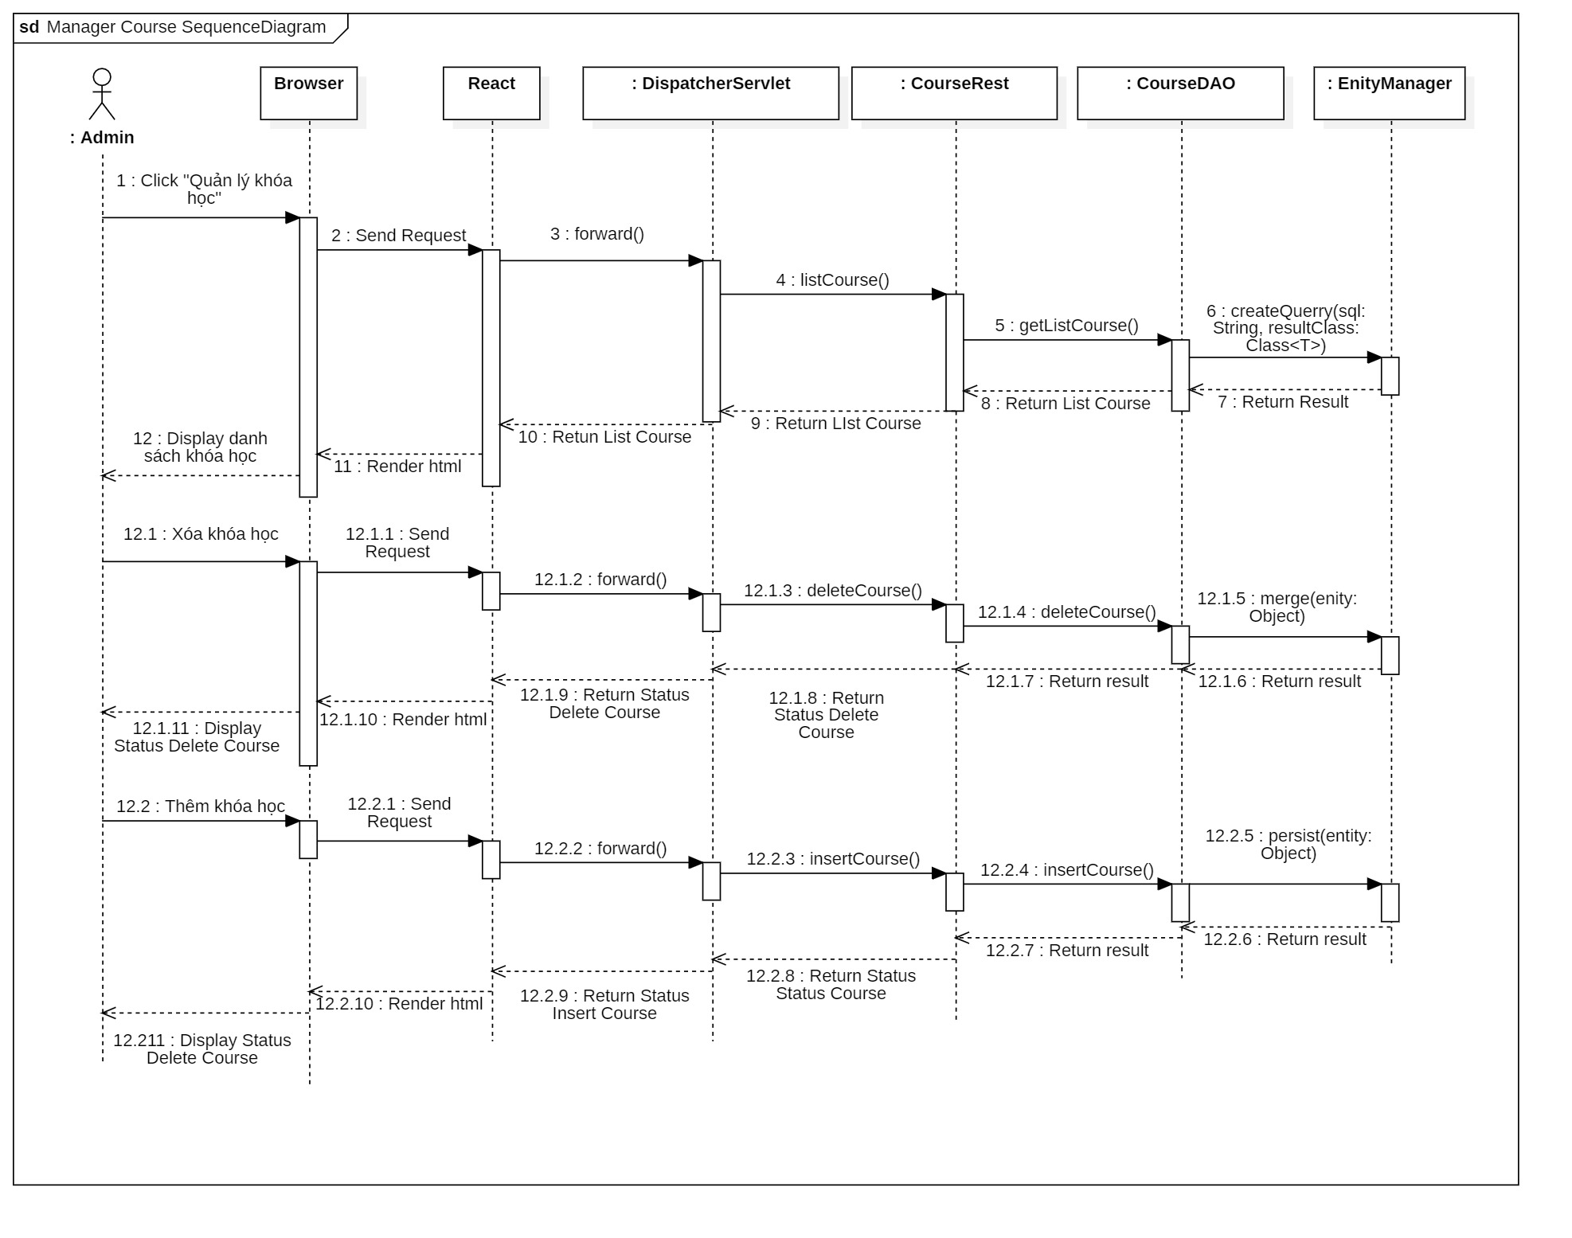

##### Sequence Diagram Truy vấn hóa đơn

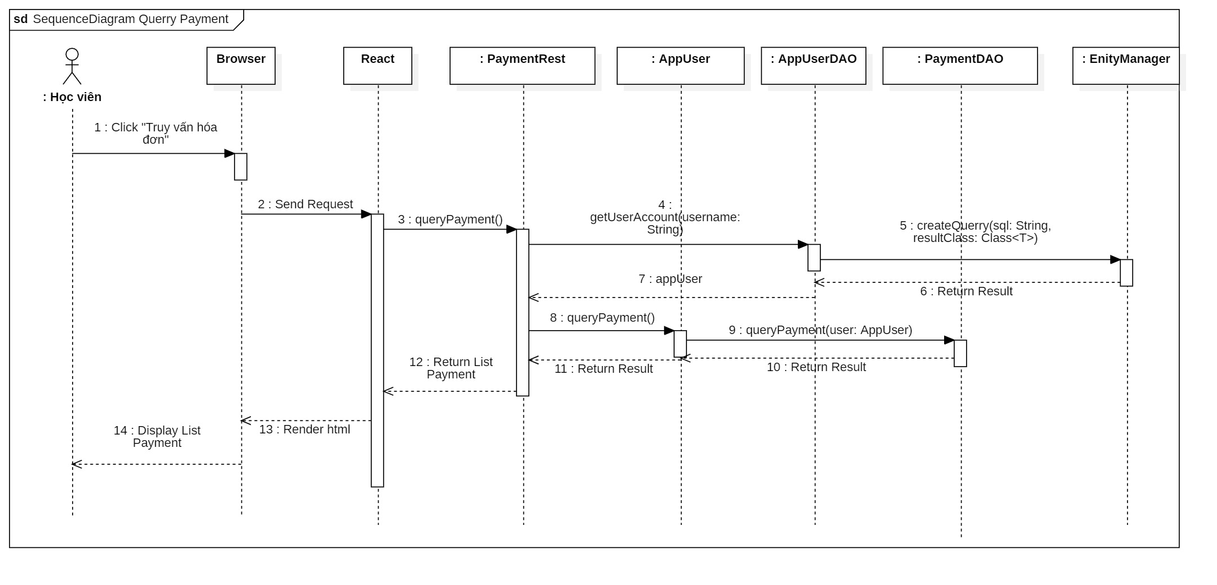

##### Sequence Diagram Quản lý User

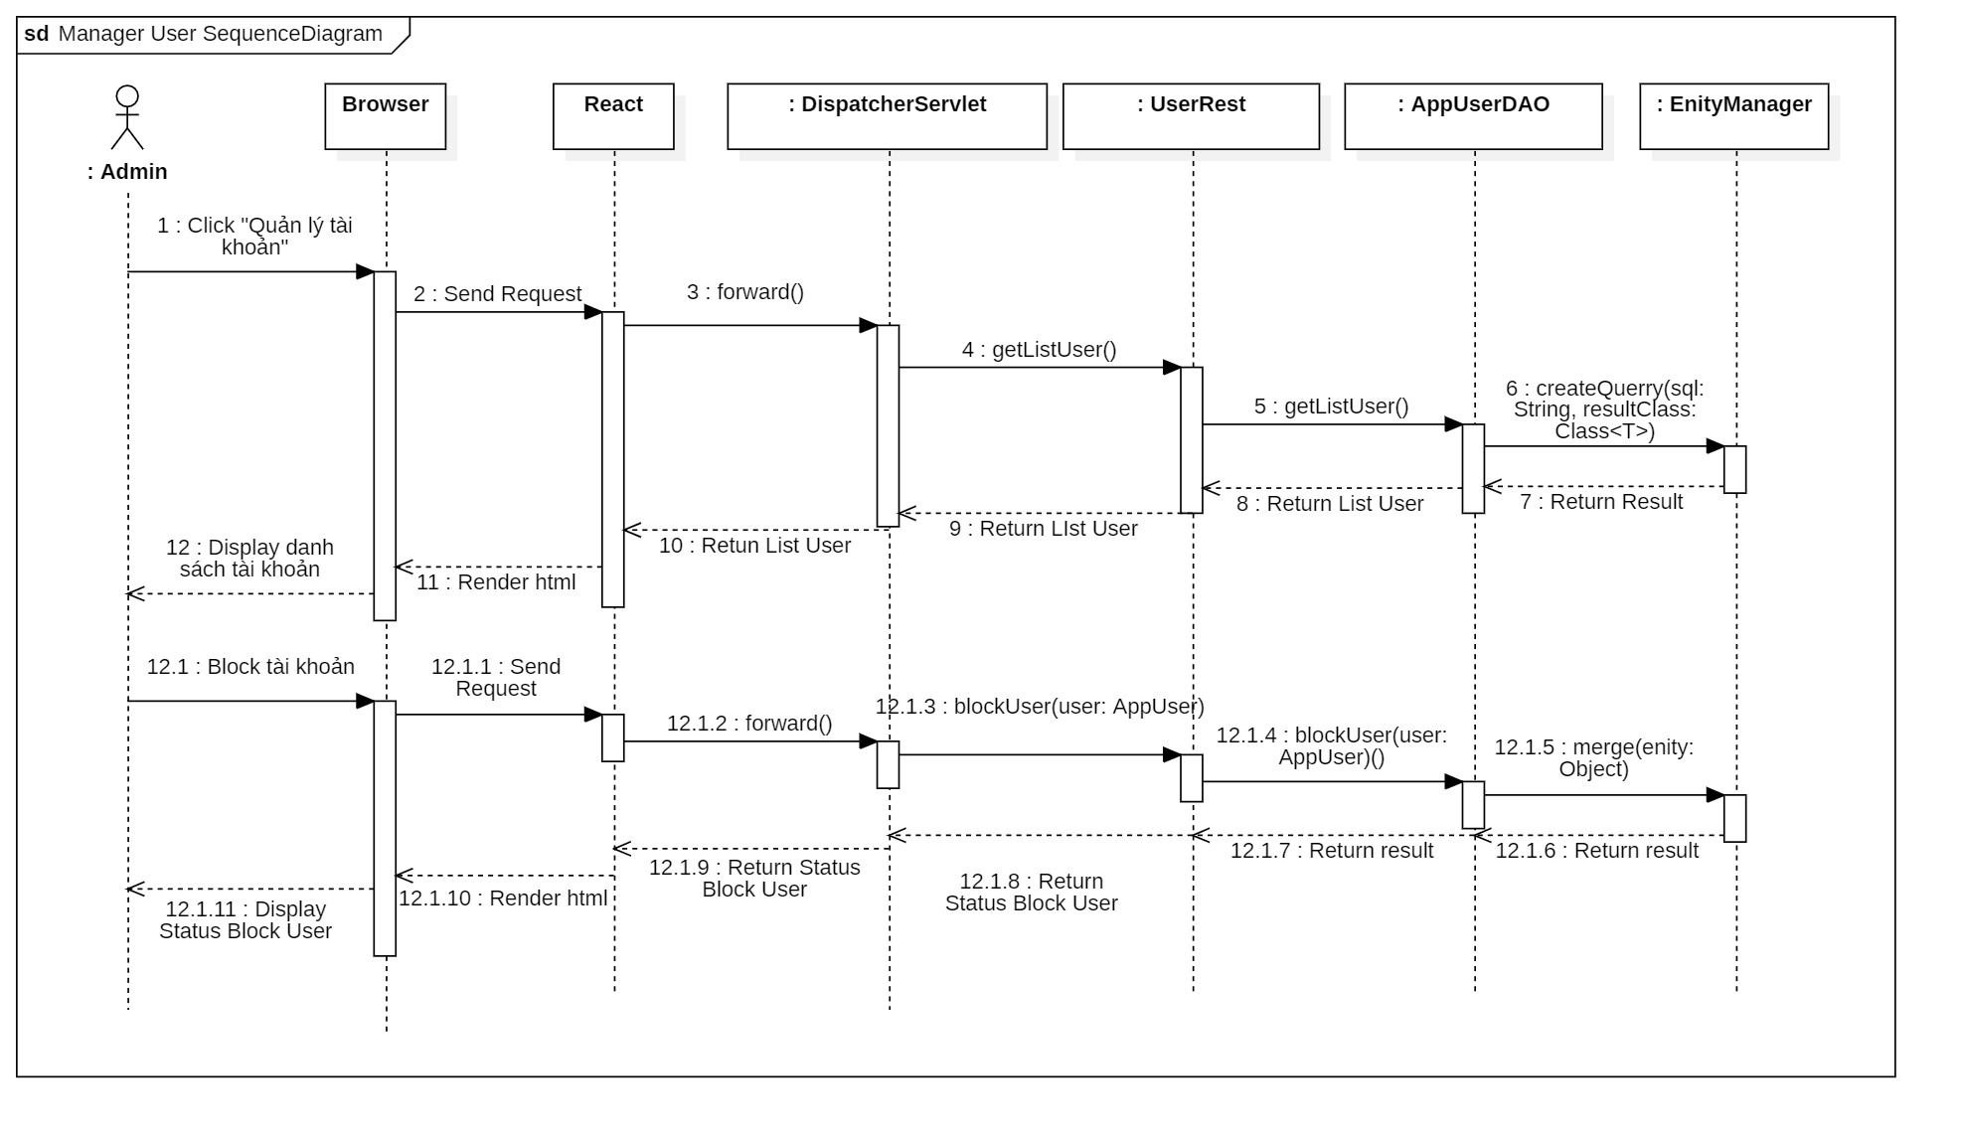

##### Sequence Diagram Thông Tin Khóa Học

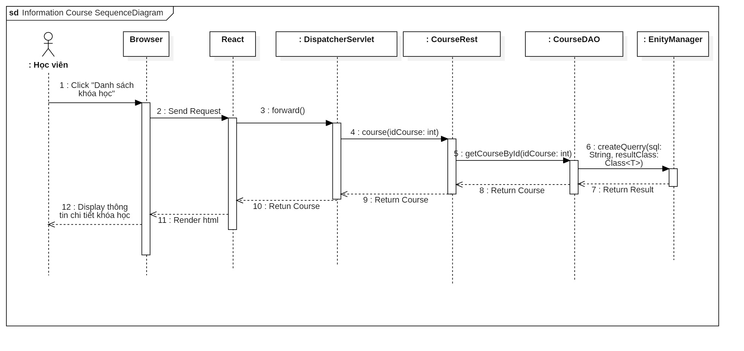

##### Sequence Diagram Đánh giá

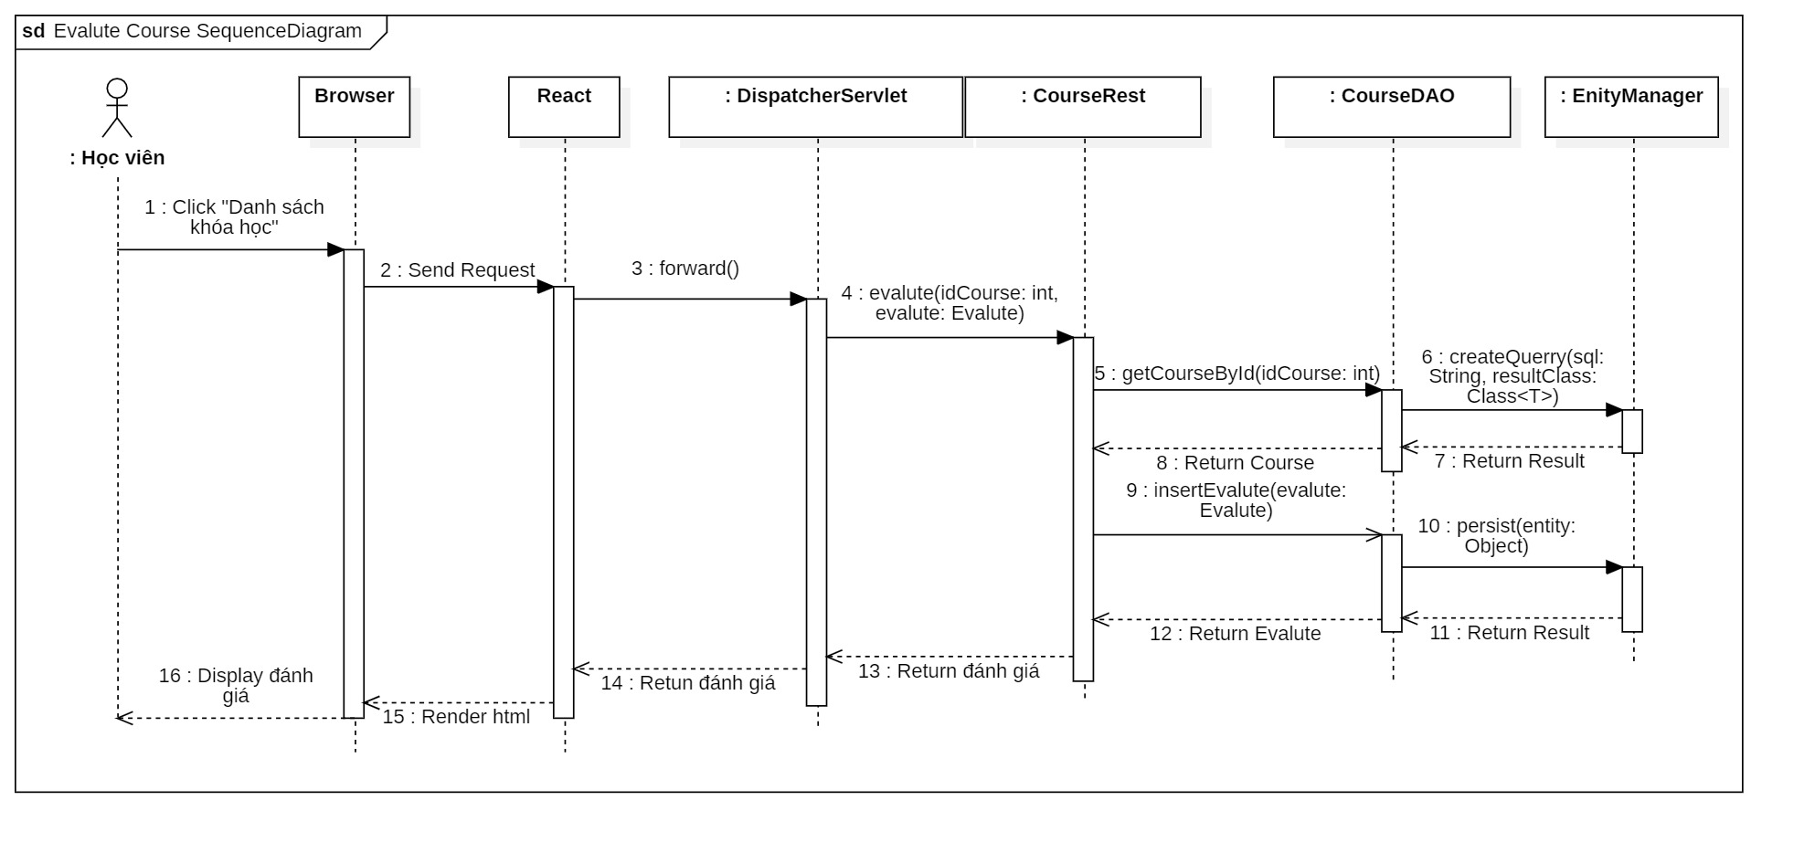

##### Sequence Diagram thông tin người dùng



##### Sequence Diagram tìm kiếm khóa học

